INSTITUTO INFNET

LUCAS GABRIEL DE OLIVEIRA PORDEUS CAMPOS

TESTE DE PERFORMANCE - TP3
PROJETO DE BLOCO: SISTEMAS DIGITAIS EMBARCADOS

Manaus/AM
2026

LUCAS GABRIEL DE OLIVEIRA PORDEUS CAMPOS

TESTE DE PERFORMANCE - TP3
PROJETO DE BLOCO: SISTEMAS DIGITAIS EMBARCADOS

Trabalho apresentado como requisito parcial para a disciplina Projeto de Bloco do curso de Engenharia de Computação.
Professor: Dácio Moreira de Souza

Manaus/AM
2026

1. INTRODUÇÃO
Este relatório documenta o TP3 do Semáforo Inteligente com Botão de Pedestre (ARM–FPGA). Esta etapa integra profundamente software e hardware: a FSM completa do semáforo é implementada de forma hierárquica em Verilog, o protocolo paralelo de comunicação ARM→FPGA proposto no TP2 é formalizado, e o mapeamento físico dos registradores GPIO do Raspberry Pi é feito diretamente em Assembly ARM64.

2. ARQUITETURA ATUALIZADA
A camada FPGA ganha dois blocos novos: fsm_semaforo, que controla as três fases do semáforo (carro verde, carro amarelo, pedestre verde) e instancia hierarquicamente um contador_tempo reutilizável para os tempos mínimos de cada fase; e protocolo_paralelo, que decodifica comandos de configuração recebidos da Raspberry Pi via um barramento de 8 bits com strobe/ack. Na camada ARM, gpio_map.s passa a mapear fisicamente os registradores GPIO do BCM2710A1, e tp3_controle_fluxo.s implementa um parser de comandos com tabela de saltos, no mesmo formato de opcode/valor usado pelo protocolo_paralelo em hardware.

2.1 Diagrama de FSM e mapeamento GPIO
A FSM possui três estados (CARRO_VERDE, CARRO_AMARELO, PEDESTRE_VERDE) com transições condicionadas pelo término do temporizador da fase atual e, no caso de CARRO_VERDE, pela existência de uma solicitação de pedestre pendente — o que garante que o tempo mínimo de verde dos veículos nunca é reduzido (ONF-08). O diagrama abaixo (espaço reservado) representa os três estados, as condições de transição e o mapeamento dos 8 pinos de dados + strobe + ack entre as duas placas.

3. IMPLEMENTAÇÃO EM VERILOG
Foram implementados três módulos novos: contador_tempo (temporizador decrescente parametrizável e reutilizável), fsm_semaforo (máquina de estados hierárquica) e protocolo_paralelo (parser de comandos via barramento paralelo). Código-fonte completo em rtl/contador_tempo.v, rtl/fsm_semaforo.v e rtl/protocolo_paralelo.v.

4.1 Simulação, depuração e análise de waveforms
Todos os módulos foram simulados com Icarus Verilog. Durante o desenvolvimento de tb_fsm_semaforo.v, a primeira versão do módulo apresentou um erro real de temporização: ao transicionar de fase, o contador era recarregado com a duração da fase que estava terminando, em vez da fase que estava começando (por exemplo, ao entrar em CARRO_AMARELO, o contador era carregado com tempo_min_verde em vez de tempo_amarelo). O testbench capturou esse erro (a FSM permanecia em CARRO_AMARELO por um número de ciclos igual a tempo_min_verde, e não a tempo_amarelo), o que levou à correção: o valor de carga do contador passou a ser calculado a partir de prox_estado (o estado sendo alcançado) em vez de estado (o estado atual). Após a correção, os 5 casos de tb_fsm_semaforo.v passaram, incluindo a validação de que, sem solicitação pendente, o sistema nunca sai de CARRO_VERDE (ONF-08). Log real de execução:
tb_fsm_semaforo: [OK] estado inicial = CARRO_VERDE; [OK] sem solicitação pendente, permanece em CARRO_VERDE; [OK] transicionou para CARRO_AMARELO ao registrar solicitação; [OK] entrou em PEDESTRE_VERDE após tempo_amarelo; [OK] limpa_solicitacao pulsado corretamente; [OK] retornou para CARRO_VERDE — RESULTADO: 5/5 casos passaram.
tb_protocolo_paralelo: [OK] valores padrão de segurança carregados; [OK] comando OP_TEMPO_MIN=20 aplicado; [OK] comando OP_LIMIAR_ALTO=15 aplicado; [OK] ack em repouso = 0 — RESULTADO: 4/4 casos passaram.
Logs completos e arquivos .vcd em docs/evidencias/tp3_sim_fsm_semaforo.txt e tp3_sim_protocolo_paralelo.txt.

tb_contador_tempo.vcd
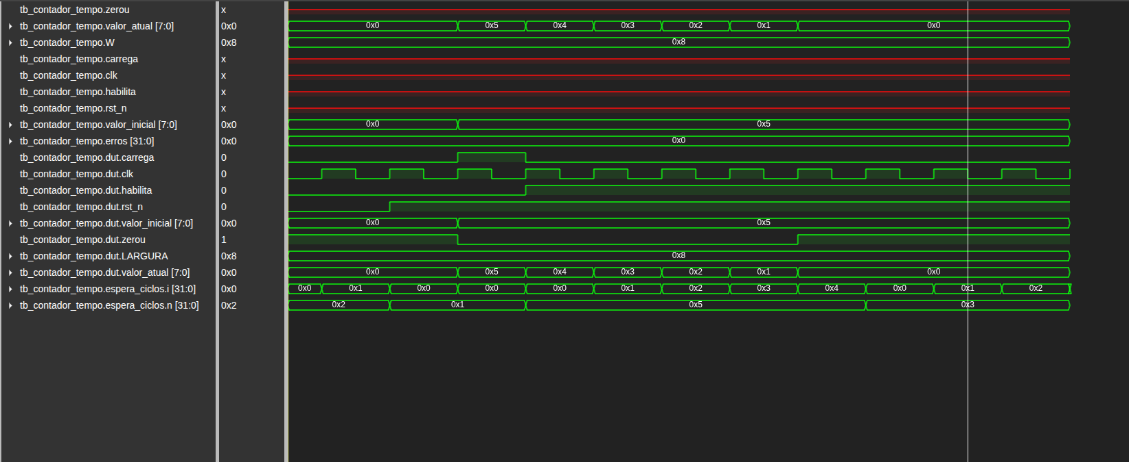

tb_fsm_semaforo.vcd
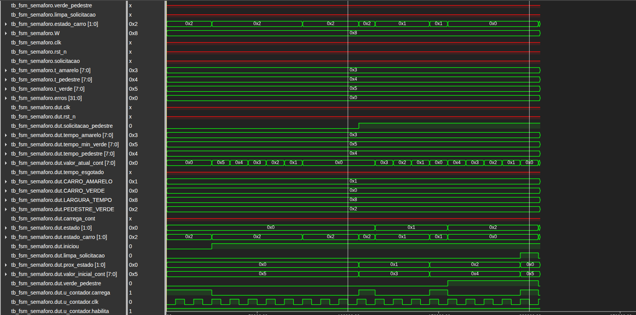

tb_protocolo_paralelo.vcd
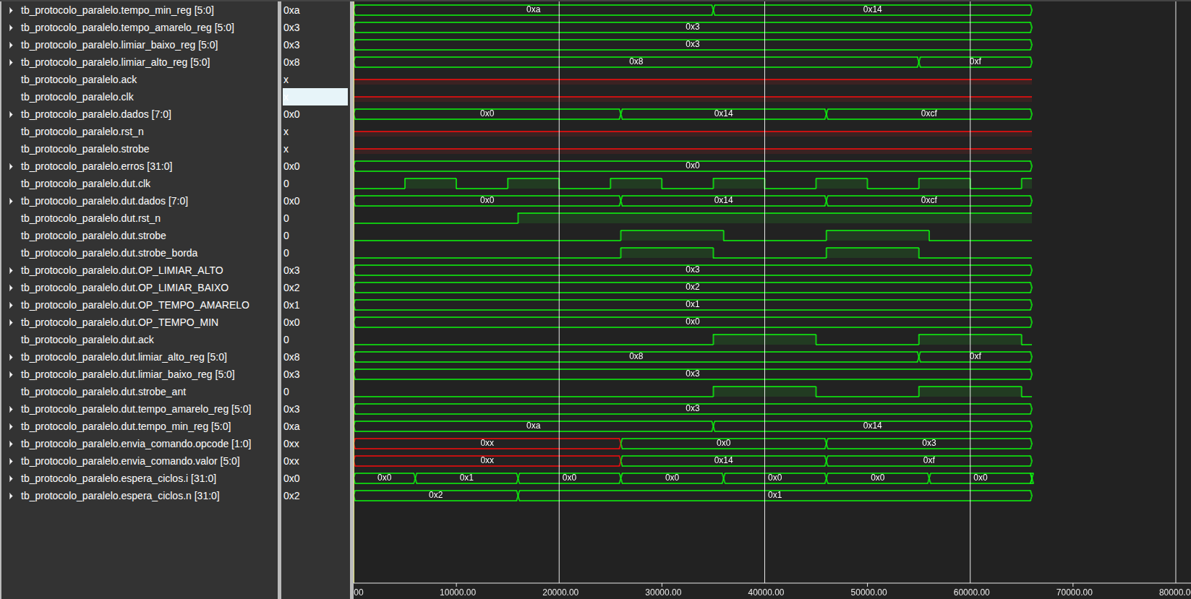

4.2 Síntese e integração física
O arquivo constraints/tangnano4k.cst foi ampliado com o barramento dados[7:0], strobe, ack e os dois LEDs do semáforo de pedestre. Esta é a primeira etapa do projeto com conexão elétrica real entre a Raspberry Pi e a Tang Nano.

5. IMPLEMENTAÇÃO EM ASSEMBLY ARM64
gpio_map.s mapeia via mmap (sobre /dev/gpiomem em hardware real, ou memória anônima em modo simulado para desenvolvimento) os registradores GPFSEL1, GPSET0, GPCLR0 e GPLEV0 do BCM2710A1, configurando o GPIO17 como saída e manipulando bits específicos com ldr/str. tp3_controle_fluxo.s implementa um parser de comandos com tabela de saltos (br x4 indexado por opcode), controle de fluxo estruturado e conversão de valores numéricos para exibição decimal.

5.1 Evidência de execução
gpio_map:
Modo simulado: /dev/gpiomem indisponivel, usando memoria anonima
GPIO17 lido como ALTO (1) apos GPSET0
GPIO17 lido como BAIXO (0) apos GPCLR0
tp3_controle_fluxo:
[cmd] OP_TEMPO_MIN valor=20
[cmd] OP_TEMPO_AMARELO valor=3
[cmd] OP_LIMIAR_BAIXO valor=3
[cmd] OP_LIMIAR_ALTO valor=8
[cmd] OP_LIMIAR_ALTO valor=63
Durante o desenvolvimento de tp3_controle_fluxo.s, um segundo bug foi encontrado e corrigido: a sub-rotina imprime_comando usava o registrador x2 tanto para o comprimento da mensagem (parâmetro da syscall write) quanto para o valor numérico do comando (usado depois para decidir entre um ou dois dígitos), causando corrupção do valor a imprimir. A correção introduziu o registrador x12 como área temporária para preservar x2 durante a chamada de sistema. Logs completos em docs/evidencias/tp3_gpio_map_run.txt e tp3_controle_fluxo_run.txt; disassembly completo em tp3_gpio_map_objdump.txt (uso de objdump, exigido na rubrica).

6. RUBRICAS ATENDIDAS NESTA ETAPA
Detalhamento completo em Checklist_Rubricas.md. Resumo:
Rubrica (resumo) | Evidência
Requisitos de temporização das FSMs | Seção 4.1 (bug encontrado e corrigido)
Arquitetura com hierarquia Verilog | Seção 2
Diagrama FSM + mapeamento GPIO | Seção 2.1
FSMs testadas com waveforms | Seção 4.1; rtl/fsm_semaforo.v, tb/
FSMs sintetizadas na Tang Nano 4K | Seção 4.2; constraints/tangnano4k.cst
Controle Assembly avançado (jump table) | Seção 5; asm/tp3_controle_fluxo.s
Parsing de comandos no ARM | Seção 5
Registradores GPIO mapeados (LDR/STR) | Seção 5; asm/gpio_map.s
Escrita/leitura simulada em GPIO | Seção 5.1
Integração física FPGA+Raspberry Pi | Seção 4.2; Instrucoes_Hardware.md
Waveforms, objdump e GDB | Seção 5.1; docs/evidencias/
Build automatizado (Makefile modular) | Makefile

7. REPOSITÓRIO GIT
https://github.com/LucasPordeus/lucas_gabriel_sistemas_digitais_embarcados

